Detección temprana de anomalías en aerogeneradores con datos SCADA mediante modelos de comportamiento normal

Nicolás Meneses Marín
Universidad Pontificia Bolivariana
Integración de Energías Renovables No Convencionales a Sistemas de Potencia
Docentes: Idi A. Isaac Millan, Jorge W. Gonzalez Sanchez, Carlos E. Restrepo Mejia
27 de octubre de 2026

Resumen
Este trabajo evalúa con cuánta anticipación un modelo entrenado únicamente con operación sana puede detectar la falla de un componente en un aerogenerador. Se usaron los 22 conjuntos del Parque A de CARE to Compare (12 fallas documentadas y 10 periodos normales). Para cada turbina se entrenaron modelos de comportamiento normal (regresión lineal y gradient boosting) que predicen siete temperaturas de componentes a partir de la potencia, la velocidad del viento, la temperatura ambiente y la velocidad del rotor; el residuo estandarizado se suavizó con EWMA y se comparó con un umbral calibrado en datos sanos. El gradient boosting redujo el error de predicción (RMSE mediano de 2,92 °C frente a 3,99 °C), pero con el umbral fijado a priori ninguno de los dos modelos detectó fallas ni generó falsas alarmas (CARE = 0). Al relajar el umbral se detectaron como máximo 3 de 12 fallas, con anticipaciones entre 1,7 y 29,8 días, y el mejor CARE fue 0,55, cercano al azar. Se concluye que, en este parque, las temperaturas modeladas con esas cuatro entradas no anticipan de forma confiable la mayoría de las fallas.
Palabras clave: aerogeneradores, SCADA, modelo de comportamiento normal, detección temprana de fallas, CARE

Detección temprana de anomalías en aerogeneradores con datos SCADA mediante modelos de comportamiento normal
La integración de energía eólica a los sistemas de potencia exige que los aerogeneradores mantengan una alta disponibilidad. Una falla no anticipada en la caja multiplicadora, el generador o el transformador detiene la turbina durante días y obliga a mantenimientos correctivos costosos. Los sistemas SCADA registran cada diez minutos la potencia, el viento y decenas de temperaturas internas, lo que permite vigilar el estado de la máquina sin instalar sensores adicionales.
Un enfoque habitual es el modelo de comportamiento normal: se entrena un modelo que predice una variable del componente, como su temperatura, solo con datos de operación sana, y se interpreta una desviación persistente entre lo medido y lo predicho como señal de deterioro. Gück et al. (2024) publicaron el conjunto CARE to Compare y la métrica CARE para comparar estos métodos de forma reproducible con fallas reales documentadas.
La pregunta de este trabajo es: ¿con cuánta anticipación puede un modelo entrenado únicamente con operación sana detectar una falla de componente en un aerogenerador? Para responderla se comparan una regresión lineal y un modelo de gradient boosting, se detectan anomalías en su residuo con un umbral EWMA y se evalúa el resultado contra las fallas documentadas con la anticipación, las falsas alarmas y la métrica CARE.

Datos
Se usó la versión 6 de CARE to Compare (Gück y Roelofs, 2025), restringida al Parque A. Este parque tiene 22 conjuntos de datos de cinco turbinas: 12 terminan en una falla documentada y 10 son periodos normales. Cada conjunto contiene alrededor de un año de entrenamiento y un periodo de predicción de entre 8 y 34 días, con registros cada diez minutos. Las fallas documentadas son: falla del grupo hidráulico (6), falla de rodamiento del generador (2), falla de caja multiplicadora (2), rodamientos de la caja dañados (1), falla del transformador (1).
En cada conjunto de falla, los autores marcan una ventana de anomalía cuyo final corresponde al inicio de la falla. Los nombres de los sensores están anonimizados, por lo que las variables se identificaron con el archivo de descripción de sensores incluido en el conjunto (Tabla 1). La potencia viene normalizada entre 0 y 1.
Tabla 1
Variables del Parque A usadas en el modelo
Rol | Variable | Columna
Entrada | Potencia activa (normalizada) | power_30_avg
Entrada | Velocidad de viento (m/s) | wind_speed_3_avg
Entrada | Temperatura ambiente (°C) | sensor_0_avg
Entrada | Velocidad del rotor (rpm) | sensor_52_avg
Temperatura modelada | Rodamiento caja multiplicadora | sensor_11_avg
Temperatura modelada | Aceite caja multiplicadora | sensor_12_avg
Temperatura modelada | Rodamiento generador (lado acople) | sensor_13_avg
Temperatura modelada | Rodamiento generador (lado opuesto) | sensor_14_avg
Temperatura modelada | Devanado estator fase 1 | sensor_15_avg
Temperatura modelada | Transformador fase L1 | sensor_38_avg
Temperatura modelada | Aceite grupo hidráulico | sensor_41_avg
Nota. Columnas del archivo de datos del Parque A identificadas con su archivo de descripción de sensores. Las entradas son las cuatro variables que pide el enunciado.

Metodología

Carga y limpieza
Para entrenar se conservaron solo los registros del periodo de entrenamiento con estado de operación normal, potencia positiva y sin valores faltantes. En el Parque A no existe un código de estado para potencia limitada, por lo que se excluyeron además los registros cuya potencia real fue menor que el 90 % de la potencia posible que reporta el propio SCADA. Así se filtran las paradas y la operación con potencia limitada; se conservó entre 51 % y 67 % de los registros de entrenamiento según la turbina.
Durante la inspección se encontró que, en los periodos de predicción con falla, la mayoría de los registros tiene estado de parada o mantenimiento aunque la turbina produce potencia. Los autores advierten en el repositorio que en el Parque A esas etiquetas pueden ignorarse al evaluar (Gück y Roelofs, 2025), así que en el periodo de predicción se puntuaron todos los registros con potencia positiva.

Modelo de comportamiento normal
Para cada turbina se entrenó un modelo por cada una de las siete temperaturas de la Tabla 1. Se usaron las mismas siete temperaturas en todos los conjuntos para no aprovechar la etiqueta del evento y para tratar igual a los conjuntos de falla y a los normales. Las entradas fueron la potencia, la velocidad del viento, la temperatura ambiente y la velocidad del rotor, más las medias móviles de una y seis horas de la potencia y de la temperatura ambiente, que representan la inercia térmica. Se comparó una regresión lineal con un HistGradientBoostingRegressor de scikit-learn (Pedregosa et al., 2011) con sus parámetros por defecto. El último 20 % del entrenamiento, en orden temporal, se reservó como validación.

Detección
El residuo de cada temperatura se estandarizó con la media y la desviación del residuo en validación y se suavizó con un EWMA de factor 0,05, equivalente a una memoria de unas tres horas. El puntaje de anomalía de cada instante es el mayor valor absoluto de los siete EWMA. Un instante se marca como anómalo si su puntaje supera el cuantil 0,995 del puntaje en validación. Este umbral se fijó antes de ver el periodo de predicción.

Evaluación
Se usó la implementación oficial de CARE publicada por los autores (Fraunhofer IEE, 2026). Un evento se considera detectado cuando un contador de criticidad, que sube con cada instante anómalo y baja con cada instante normal, alcanza 72, es decir, unas 12 horas netas de anomalía. La anticipación es el tiempo entre esa primera detección y el inicio de la falla. Una detección en un conjunto normal es una falsa alarma. CARE combina la cobertura, la exactitud en conjuntos normales, la confiabilidad por evento y la anticipación; vale 0 si no se detecta ninguna falla. Como complemento se repitió la evaluación con cuantiles de umbral entre 0,90 y 0,999. Este análisis de sensibilidad se reporta por separado, porque elegir el umbral mirando el periodo de predicción sobrestimaría el desempeño.

Resultados

Desempeño de los modelos de comportamiento normal
El gradient boosting obtuvo menor RMSE de validación que la regresión lineal en 127 de las 154 combinaciones de turbina y componente. La Figura 1 muestra que su RMSE mediano es menor en 6 de los 7 componentes; en el restante (rodamiento generador, lado opuesto) ambos modelos quedan prácticamente iguales. La mayor mejora aparece en las temperaturas de la caja multiplicadora, del devanado y del grupo hidráulico.
Figura 1
Error de predicción en validación por componente y modelo
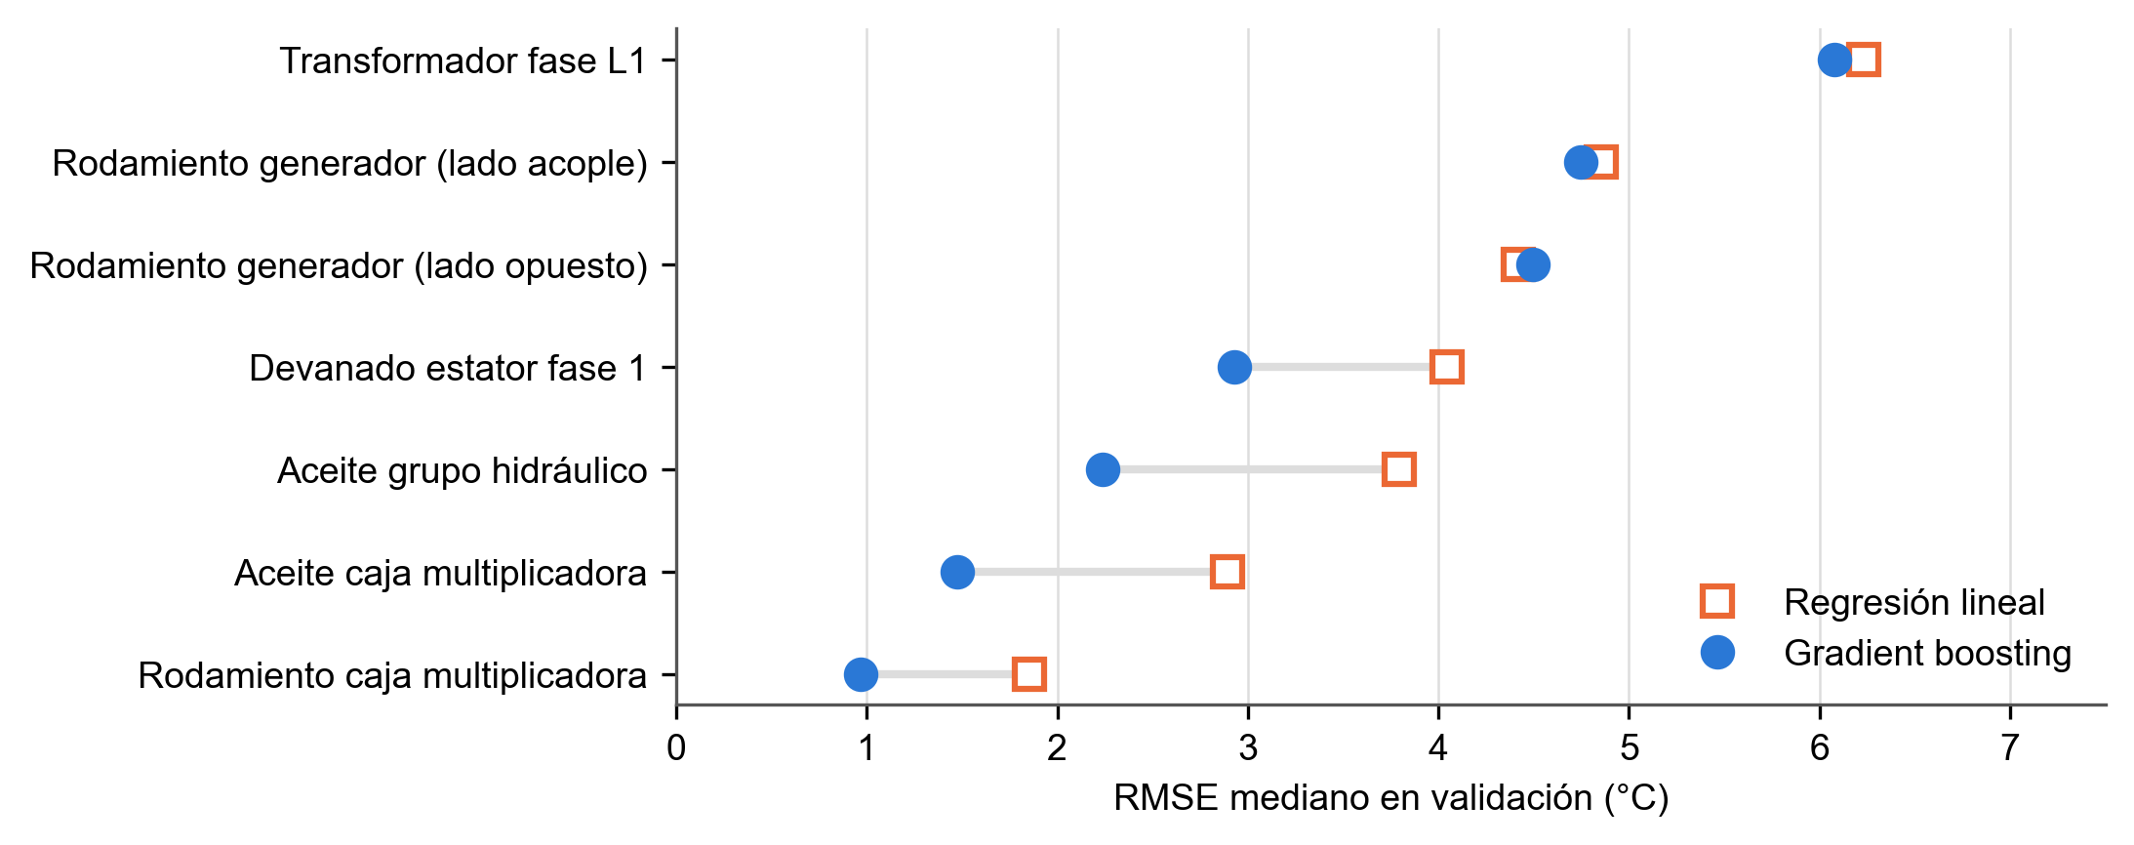
Nota. Cada punto es la mediana del RMSE sobre los 22 conjuntos del Parque A. RMSE = raíz del error cuadrático medio.
La Figura 2 ilustra la diferencia en una turbina con falla: en los últimos días de validación, la regresión lineal subestima los picos diarios de temperatura del aceite de la caja, mientras que el gradient boosting los sigue de cerca.
Figura 2
Temperatura real y predicha del aceite de la caja multiplicadora en validación (evento 0)
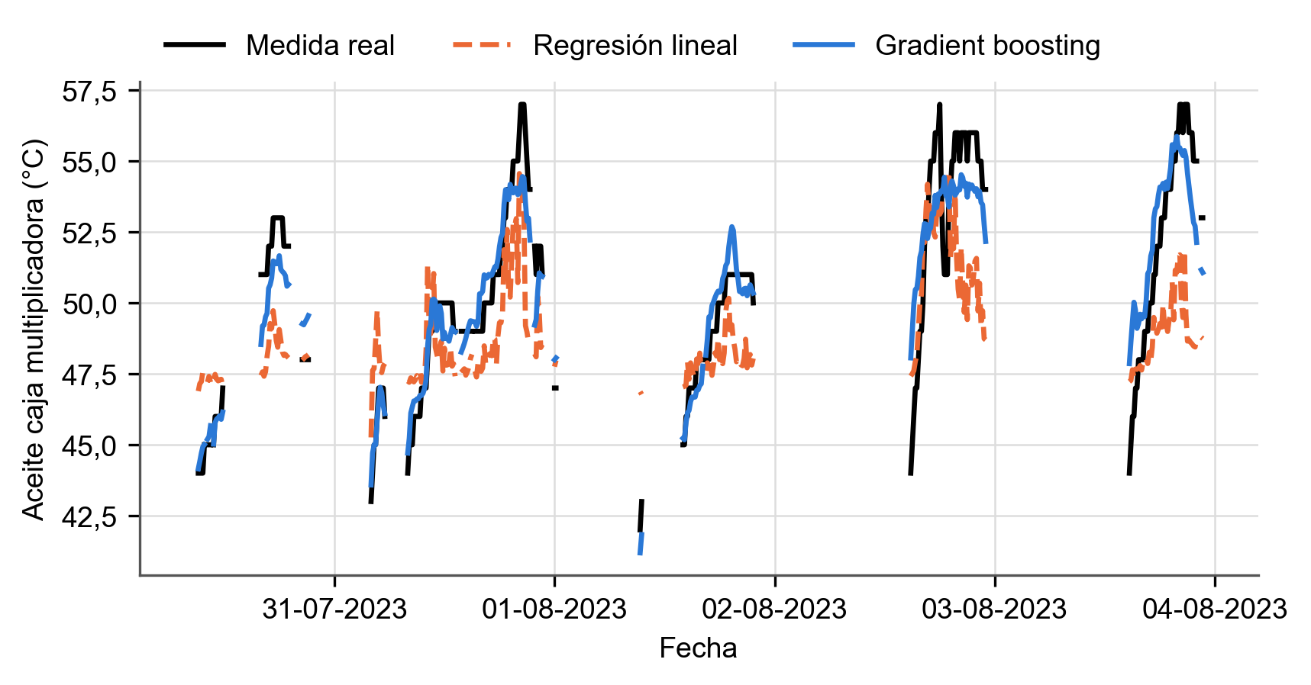
Nota. Últimos cinco días de validación del conjunto 0. Los cortes de las líneas corresponden a registros excluidos por parada o potencia limitada.

Detección de fallas con el umbral principal
Con el umbral del cuantil 0,995, ninguno de los dos modelos detectó alguna de las 12 fallas y ninguno generó falsas alarmas en los 10 conjuntos normales; por lo tanto, CARE = 0 en ambos casos. La Figura 3 muestra por qué: en las doce ventanas de falla el puntaje del gradient boosting cruza el umbral solo en picos breves y vuelve a bajar, de modo que el contador de criticidad nunca se acerca a 72 (el máximo alcanzado fue 27). El evento 40, una falla de rodamiento del generador, presenta los cruces más altos, sobre todo en los cinco días previos a la falla, pero también son intermitentes.
Figura 3
Puntaje de anomalía del gradient boosting en el periodo de predicción de cada falla
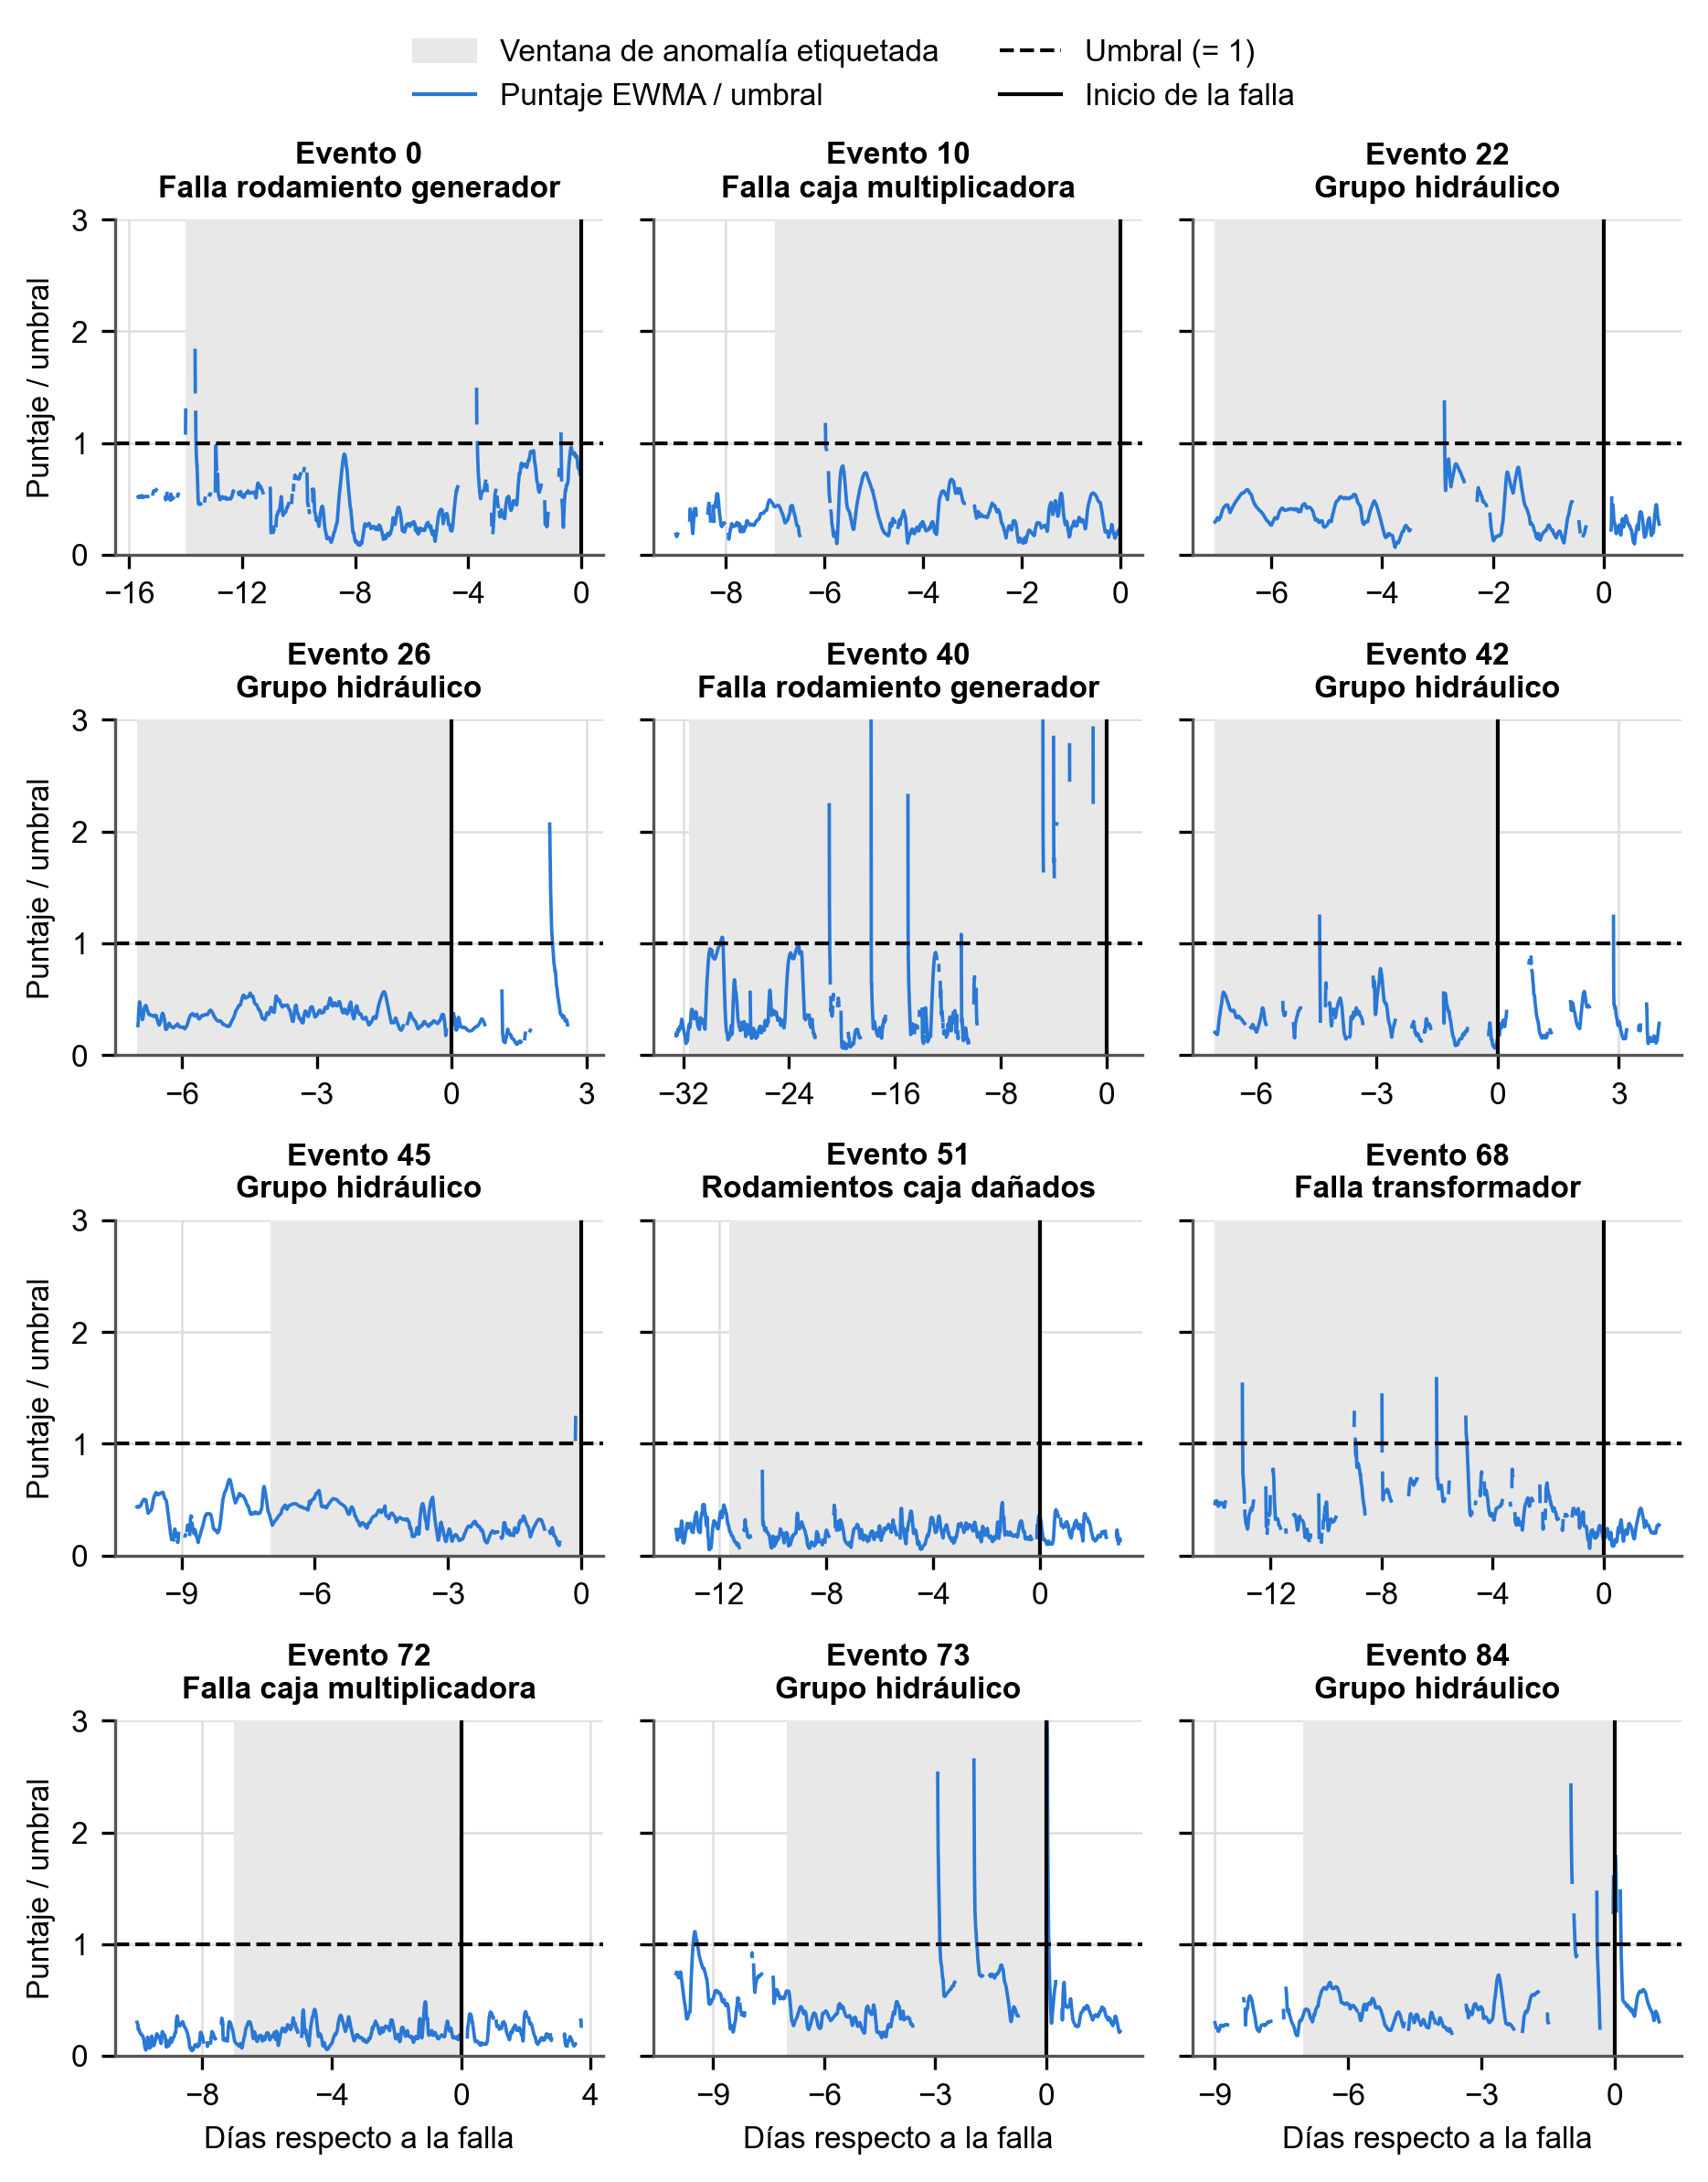
Nota. El puntaje se divide por el umbral de cada turbina, de modo que el umbral vale 1 en todos los paneles. Los valores mayores que 3 se recortan. Los huecos corresponden a registros sin potencia.

Sensibilidad al umbral
La Figura 4 y la Tabla 2 muestran qué ocurre al relajar el umbral. Bajar el cuantil aumenta las detecciones, pero solo hasta 3 de 12 fallas, y a la vez aparecen falsas alarmas (hasta 2 de 10). CARE nunca supera 0,55: queda en torno al valor de un detector aleatorio (0,5) y por debajo del 0,66 que obtuvo el autoencoder de referencia de Gück et al. (2024).
Figura 4
Efecto del umbral sobre las detecciones, las falsas alarmas y CARE
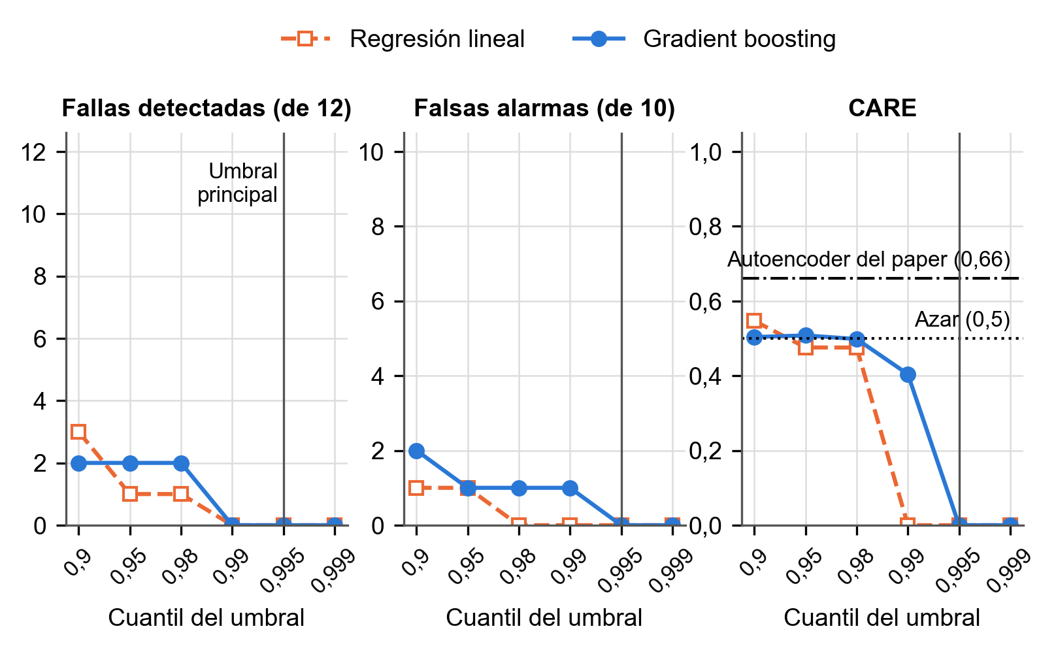
Nota. La línea vertical marca el umbral principal, fijado a priori. Los valores de referencia 0,5 (azar) y 0,66 (autoencoder) provienen de Gück et al. (2024) y se calcularon sobre los 95 conjuntos de los tres parques, no solo sobre el Parque A.
Tabla 2
Resultados por modelo y cuantil del umbral
Modelo | Cuantil | Fallas detectadas | Falsas alarmas | Anticipación mediana (días) | CARE
Regresión lineal | 0,9 | 3 de 12 | 1 de 10 | 9,3 | 0,55
Regresión lineal | 0,95 | 1 de 12 | 1 de 10 | 29,7 | 0,48
Regresión lineal | 0,98 | 1 de 12 | 0 de 10 | 23,1 | 0,48
Regresión lineal | 0,99 | 0 de 12 | 0 de 10 | n.a. | 0,00
Regresión lineal | 0,995 | 0 de 12 | 0 de 10 | n.a. | 0,00
Regresión lineal | 0,999 | 0 de 12 | 0 de 10 | n.a. | 0,00
Gradient boosting | 0,9 | 2 de 12 | 2 de 10 | 15,8 | 0,50
Gradient boosting | 0,95 | 2 de 12 | 1 de 10 | 15,7 | 0,51
Gradient boosting | 0,98 | 2 de 12 | 1 de 10 | 15,3 | 0,50
Gradient boosting | 0,99 | 0 de 12 | 1 de 10 | n.a. | 0,40
Gradient boosting | 0,995 | 0 de 12 | 0 de 10 | n.a. | 0,00
Gradient boosting | 0,999 | 0 de 12 | 0 de 10 | n.a. | 0,00
Nota. Fila con cuantil 0,995: umbral principal, fijado a priori. Las demás filas son análisis de sensibilidad. n.a. = no aplica porque no hubo detecciones.
La Tabla 3 detalla las fallas detectadas en el análisis de sensibilidad. Solo en el evento 0 la alarma la dispara la temperatura del componente que falla, el rodamiento del generador, y lo hace con una anticipación de 1,7 días. En el evento 40 la detección llega 29,0 días antes de la falla, pero la dispara el aceite del grupo hidráulico, que no es el componente dañado; en los eventos 45 y 73 ocurre lo mismo con componentes que tampoco corresponden a la falla.
Tabla 3
Fallas detectadas en el análisis de sensibilidad
Evento | Falla documentada | Modelo | Cuantil | Anticipación (días) | Temperatura que disparó la alarma
0 | Falla de rodamiento del generador | Gradient boosting | 0,98 | 1,7 | Rodamiento generador (lado acople)
40 | Falla de rodamiento del generador | Gradient boosting | 0,98 | 29,0 | Aceite grupo hidráulico
40 | Falla de rodamiento del generador | Regresión lineal | 0,98 | 23,1 | Aceite grupo hidráulico
45 | Falla del grupo hidráulico | Regresión lineal | 0,9 | 5,7 | Rodamiento caja multiplicadora
73 | Falla del grupo hidráulico | Regresión lineal | 0,9 | 9,3 | Rodamiento generador (lado opuesto)
Nota. Para cada evento y modelo se muestra el cuantil más alto con el que se detectó la falla. La anticipación se mide desde la primera detección hasta el inicio de la falla.

Discusión

Respuesta a la pregunta
Con el método planteado y un umbral fijado sin mirar las fallas, un modelo entrenado solo con operación sana no anticipó ninguna de las 12 fallas del Parque A, aunque tampoco produjo falsas alarmas. Al relajar el umbral, la anticipación observada fue de entre 1,7 y 29,8 días. En la mejor configuración (regresión lineal, cuantil 0,90), un modelo entrenado solo con operación sana detecta fallas con una mediana de 9,3 días de anticipación (3/12 fallas detectadas, 1 falsa alarma, CARE = 0,55). Ese resultado se eligió después de ver el periodo de predicción, así que es una cota optimista. La única detección físicamente coherente con el componente dañado ocurrió entre 1,7 y 1,8 días antes de la falla.
El mejor ajuste del gradient boosting no se tradujo en mejor detección. Un modelo más preciso reduce el ruido del residuo, pero si la falla no altera la temperatura modelada, el residuo no cambia. La mitad de las fallas del Parque A son del grupo hidráulico, cuya degradación probablemente se manifiesta en presión o en eventos de control más que en la temperatura del aceite; la Figura 3 muestra que en esos seis eventos el puntaje permanece bajo durante casi toda la ventana.

Limitaciones
El análisis cubre solo el Parque A, con doce fallas, por lo que las proporciones tienen gran incertidumbre. Las entradas se limitaron a las cuatro variables del enunciado; otras señales, como la temperatura de la góndola o las variables eléctricas, podrían explicar mejor la temperatura de los componentes. No se ajustaron hiperparámetros, el umbral de criticidad de 72 registros es exigente para ventanas de una semana y las etiquetas de estado del periodo de predicción no son confiables en este parque. Por último, la comparación con el autoencoder de referencia es solo orientativa, porque su CARE se calculó sobre los tres parques.

Conclusiones
Se implementó de forma reproducible un modelo de comportamiento normal para siete temperaturas de componentes del Parque A de CARE to Compare, con detección EWMA y evaluación mediante la implementación oficial de CARE. El gradient boosting predice la temperatura mejor que la regresión lineal, pero ninguno de los dos anticipa de forma confiable las fallas documentadas: con el umbral fijado a priori no hay detecciones, y al relajarlo se detecta como máximo una de cada cuatro fallas, con un CARE cercano al azar. La anticipación de varios días que reporta la literatura no se obtiene en este parque con temperaturas explicadas solo por la potencia, el viento, la temperatura ambiente y la velocidad del rotor. Un trabajo futuro debería incorporar más variables del SCADA, como hace el autoencoder de referencia, y evaluar los tres parques.

Referencias
Fraunhofer Institute for Energy Economics and Energy System Technology. (2026). EnergyFaultDetector (Versión 0.8.1) [Software]. https://github.com/AEFDI/EnergyFaultDetector
Gück, C., y Roelofs, C. (2025). Wind turbine SCADA data for early fault detection (Versión v6) [Conjunto de datos]. Zenodo. https://doi.org/10.5281/zenodo.15846963
Gück, C., Roelofs, C. M. A., y Faulstich, S. (2024). CARE to Compare: A real-world benchmark dataset for early fault detection in wind turbine data. Data, 9(12), 138. https://doi.org/10.3390/data9120138
Pedregosa, F., Varoquaux, G., Gramfort, A., Michel, V., Thirion, B., Grisel, O., Blondel, M., Prettenhofer, P., Weiss, R., Dubourg, V., Vanderplas, J., Passos, A., Cournapeau, D., Brucher, M., Perrot, M., y Duchesnay, É. (2011). Scikit-learn: Machine learning in Python. Journal of Machine Learning Research, 12, 2825-2830.

